PERENCANAAN CAMPURAN ASPAL BETON AC-BC DENGAN FILLER ABU SEKAM PADI, PASIR ANGGANA, DAN SPLIT PALU

Ahmad Basuki¹⁾
Syahrul, ST., M.Eng²⁾
Hence Michael Wuaten, ST., M.Eng³⁾

Jurusan Teknik Sipil
Fakultas Teknik
Universitas 17 Agustus 1945 Samarinda

ABSTRACT
In future development, especially the city of Samarinda in order to grow even more with the attention to quality and quality of existing roads on it so that the security and comfort can be felt by road users without barriers is caused by how factors such as load -bearing vehicle excessive , tropical climate in Indonesia.
Oversight unfavorable penghamparan pavement work in the field, or uncontrolled implementation of the job mix formula when implementing a mix of pavement , so in this study the asphalt mix design using split material Palu , Anggana sand and filler . Filler or additive used in this study is the result of the burning of the rice grain so that a rice husk ash , rice husk ash that is used as an additive in asphalt mixtures .
Testing was conducted using the method of Marshall , and the test results are reviewed on a parameter value residual Marshall stability ( durability ) . From the test results show that using rice husk ash can result in qualified and Highways 2010 General Specifications (Revision 2) .

Keywords :Filler ( Abu sekam padi ) , Marshall Stability Time ( Durability ) .

¹⁾ Karya Siswa Jurusan Teknik Sipil, Fakultas Teknik, Universitas 17 Agustus 1945 Samarinda
²⁾ Dosen Jurusan Teknik Sipil, Fakultas Teknik, Universitas 17 Agustus 1945 Samarinda
³⁾ Dosen Jurusan Teknik Sipil, Fakultas Teknik, Universitas 17 Agustus 1945 Samarinda
PENGANTAR
Dalam masa pembangunan sekarang ini merupakan kewajiban kita semua untuk berusaha meningkatkan pembangunan terutama prasarana jalan raya khususnya kota Samarinda agar lebih berkembang lagi dengan memperhatikan kualitas dan mutu jalan yang ada diatasnya agar keamanan dan kenyamanan dapat dirasakan oleh pengguna jalan tanpa mengalami hambatan. Hambatan-hambatan yang dihadapi oleh pengguna jalan di kota Samarinda biasanya berupa kerusakan atau cacat yang terjadi pada konstruksi perkerasan jalan tersebut seperti lepasnya agregat pada ikatan aspal sehingga agregat berserakan dimana-mana dan jalan menjadi berlubang.
Jalan yang rusak sebelum masa pelayanannya habis juga didapatkan masihbanyak yang rusak. Hal ini ditinjau dari sebagian macam faktor antara lain beban-beban kendaraan yang berlebih, iklim tropis di Indonesia, pengawasan yang kurang baik saat penghamparan lapis perkerasan dilapangan, ataupun tidak terkontrolnya pelaksanaan job mix formula pada saat melaksanakan campuran perkerasan.Didalam penulisan ini kombinasi yang digunakan adalah hasil pembakaran gabah padi menjadi abu sekam padi sebagai penambah filler. Di Indonesia umumnya jenis lapisan perkerasan permukaan jalan digunakan adalah aspal beton. Oleh sebab itu penulis tertarik untuk melakukan penelitian tentang penggunaan variasi butiran maksimum pada campuran asphalt concrete binder course tersebut.
Adapun batasan masalah dalam penelitian ini antara lain adalah Campuran aspal yang ditinjau adalah aspal AC – BC, material menggunakan Split Ex. Palu, Pasir Anggana, aspal yang digunakan yaitu aspal pertamina penetrasi 60/70, pengujian menggunakan alat marshall, yang ditinjau adalah rongga dalam campuran (VIM), rongga dalam agregat (VMA), rongga terisi aspal (VFA), stabilitas dan kelelehan (flow), tidak melakukan pengujian aspal .
Maksud dari penelitian ini adalah mengadakan pengujian langsung di laboraturium tentang perencanaan campuran beton Asphalt Concrete-Binder Course (AC-BC)dengan filler Abu Sekam Padi, Pasir Anggana, dan split Palu.Adapun tujuannya adalah untuk Mengetahui pengaruh kadar aspal terhadap campuran aspal beton AC-BC dengan filler abu sekam padi, pasir anggana, dan split palu.
CARA PENELITIAN DAN PEMBAHASAN
Dalam pengujian memerlukan sarana yang menunjang dalam hal ini seperti material, alat dan tenaga teknis yang memadai, sehingga pengujian dilakukan di laboratorium UPTD Pemeliharaan Insfrastruktur PU Wilayah Tengah Dinas Pekerjaan Umum Provinsi Kalimantan Timur.
Jumlah benda uji dalam penelitian ini adalah 42 sampeldengan perincian yang dapat dilihat pada tabel dibawah ini :

Tabel 1 Jumlah benda uji
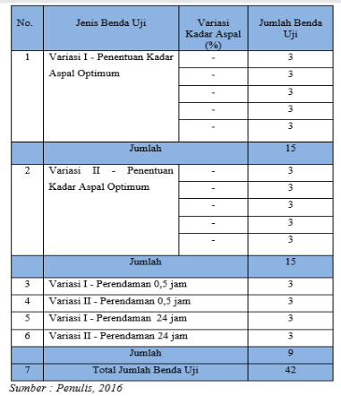

Pengambilan data didapat langsung melalui pengujian di laboratorium. Metode yang digunakan pada penelitian ini adalah metode yang digunakan di Laboratorium UPTD Pemeliharaan Insfrastruktur PU Wilayah Tengah Dinas Pekerjaan Umum Provinsi Kalimantan Timur. Material split Palu dan pasir Angganadiambil langsung dari lokasi penumpukan .
Langkah – langkah penelitian untuk perencanaan campuran aspal AC-BC antara lain adalah persiapan bahan (agregat kasar, agregat halus), mengetahui keusan agregat menggunakan mesin Los Angeles, gradasi agregat terhadap masing – masing fraksi, mencari berat jenis masing-masing agregat, persentase komposisi campuran dan pengujian benda uji dengan alat marshall.
Pemeriksaan agregat pada masing-masing fraksi meliputi pengujian abrasi atau keausan, pengujian berat jenis dan penyerapan, pengujian analisa saringan dan pengujian benda uji dengan alat marshall. Hasil uji dapat dilihat pada tabel dibawah ini :
Tujuan analisa numeris adalah menentukan nilai dari kadar aspal optimum atau Pb. Gradasi agregat dinyatakan dalam persentase berat masing-masing contoh yang lolos pada saringan tertentu. Persentase ini dirancang dengan cara analisa numeris untuk menentukan nilai target dari masing-masing variasi. Penelitian ini menggunakan dua variasi, yaitu variasi I (batas bawah) dan variasi II (batas atas).
- Variasi I (Batas Bawah)
Spesifikasi gradasi agregat gabungan pada campuran aspal AC-WC menggunakan Spesifikasi Bina Marga 2010 revisi 2 dengan gradasi kasar dapat dilihat pada Tabel dibawah ini :
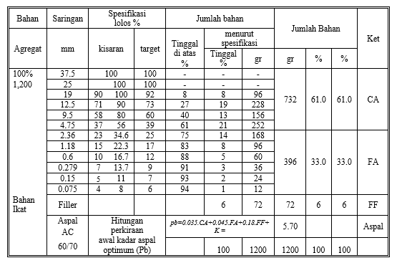

- Variasi II (Batas atas)
Spesifikasi gradasi agregat gabungan pada campuran aspal AC-WC menggunakan Spesifikasi Bina Marga 2010 revisi 2 dengan gradasi kasar dapat dilihat pada Tabel dibawah ini.
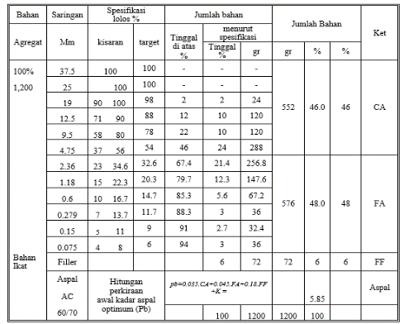

Hasil Pengujian Marshall
Sebelum melakukan uji Marshall benda uji terlebih dahulu harus di cari SSD, berat kering udara dan berat dalam air untuk mendapatkan nilai berat isi dan nilai volumetrik campuran aspal yaitu, VIM, VMA dan VFA. Selanjutnya benda uji direndam ke dalam waterbath dengan suhu 60º selama 30 menit. Dan setelah itu benda uji siap untuk dilakukan uji Marshall.
Kemudian dilakukan perhitungan untuk mengetahui nilai-nilai pada parameter Marshall yang meliputi :
- Berat Volume
- Stabilitas
- Flow (kelelehan)
- Sifat-sifat Volumetrik (rongga udara) yang meliputi :
- Volume pori benda uji (VIM)
- Volume antara agregat dalam benda uji (VMA)
- Volume antara agregat yang terisi oleh aspal (VFA).
Dari nilai-nilai parameter aspal diatas dapat diketahui apakah campuran agregat untuk lapis antara (AC-BC) yang dipakai pada penelitian ini memenuhi persyaratan dalam spesifikasi SNI atau tidak.
Dalam penelitian ini di bandingkan hasil pengujian Marshall dari kedua jenis variasi, yaitu gradasi batas tengah (Variasi 1) dan Gradasi batas atas (Variasi 2). Dalam hal ini gradasi batas tengah dan batas atas sebagai pembanding untuk mengetahui seberapa besar perbedaan hasil pengujian Marshalldari campuran agregat palu. Mengingat agregat Palu merupakan agregat yang paling sering digunakan untuk bahan campuran aspal panas di wilayah Kalimantan Timur.
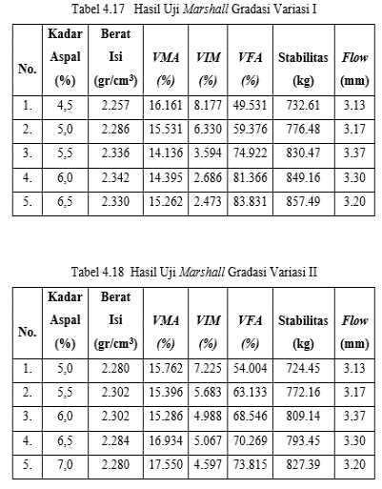

Parameter MarshallGradasi Batas Bawah.
Berikut adalah grafik hubungan antara volume berat isi dan kadar aspal.
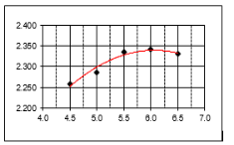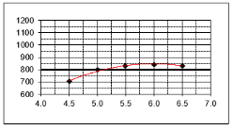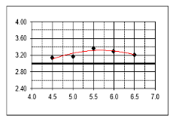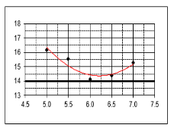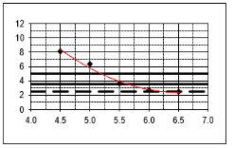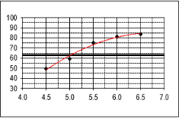

Parameter MarshallGradasi Batas Atas
Berikut adalah grafik hubungan antara volume berat isi dan kadar aspal.
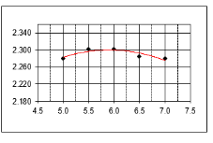
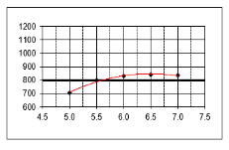

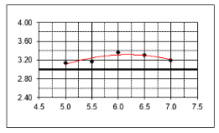
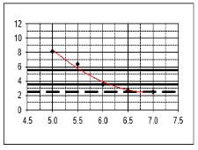

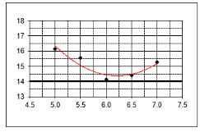
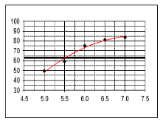

Parameter Sisa Marshall Variasi 1
Tabel Hasil uji Sisa Marshall Variasi I
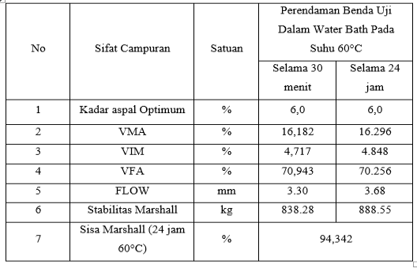

Parameter Sisa Marshall Variasi 2
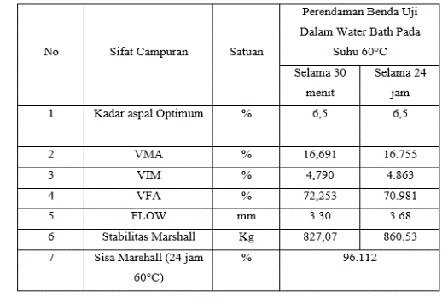
Tabel Hasil uji Sisa Marshall Variasi II

KESIMPULAN DAN SARAN
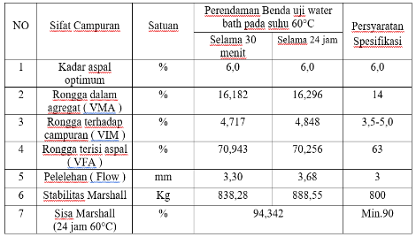
Dari hasil pengujian dan pembahasan yang telah dilakukan terhadap komposisi campuran aspal beton yang menggunakan abu sekam padi sebagai bahan pengisi, dimulai dari komposisi campuran variasi kadar aspal 4,5%, 5,0%, 5,5%, 6,0%, 6,5% untuk variasi I dan variasi II 5,0%, 5,5%, 6,0%, 6,5%, 7,0%, dan dari hasil pengujian masing-masing kadar aspal didapatkan hasil kadar aspal optimum 6,0% untuk variasi I dan variasi II 6,5%.

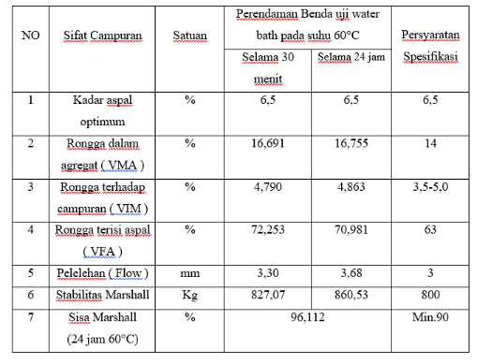

Adapun saran yang dapat diberikan dari hasil penelitian ini adalah sebagai berikut untuk aspal AC-BC yang menggunakan abu sekam padi sebagai filler cocok digunakan untuk dijadikan lapisan antara atau lapisan tengah pada konstruksi lentur (flexible pavement). Untuk abu sekam padi sebagai bahan filler disarankan agar penelitian selanjutnya menggunakan metode AC-WC dan AC-Base. Untuk penelitian selanjutnya gunakan Spesifikasi 2010 revisi 3.Untuk penelitian selanjutnya disarankan menggunakan abu batu, semen, kapur, dll sebagai filler. Perlu adanya penelitian lanjutan penggunaan material Lokal dengan metode AC-BC.Untuk mendapatkan hasil tumbukan yang baik disarankan menggunakan alat penumbuk otomatis atau elektrik yang telah dibuat sedemikian rupa sehingga kekuatan tumbukan relatif sama.

